Platební morálka českých podnikatelů a firem se zlepšuje – vloni bylo celkem uhrazeno přes 90 % faktur, 8 % zůstalo zcela neproplaceno. Slovensko je na tom výrazně hůř

Praha, 27. února 2024: Čeští podnikatelé a firmy platí drtivou většinu faktur včas. Zatímco před pěti lety proběhlo se zpožděním 36 % plateb, v roce 2023 už to bylo jen 29 %. Klesá i průměrný počet dnů po splatnosti, který byl vloni 13, v roce 2019 přitom vyšplhal až na 58. 8 % faktur není nikdy uhrazeno. Na Slovensku je ovšem trend opačný a vloni zde zůstalo neuhrazených 18 % faktur. Vyplývá to z anonymizovaných dat online fakturačního systému iDoklad, který porovnal údaje z předchozích pěti let.
Platební morálka českých podnikatelů se navzdory náročným postcovidovým rokům zlepšuje. V loňském roce uhradili v termínu 63 % faktur, což představuje nejvyšší podíl za posledních pět let – v roce 2019 bylo včas proplaceno pouze 57 % vystavených dokladů. Po datu splatnosti bylo vloni uhrazeno 29 % faktur, v průměru se pak platba protáhla o 13 dnů. V porovnání s rokem 2019, kdy tato doba byla dokonce 58 dní, jde o významné zkrácení.
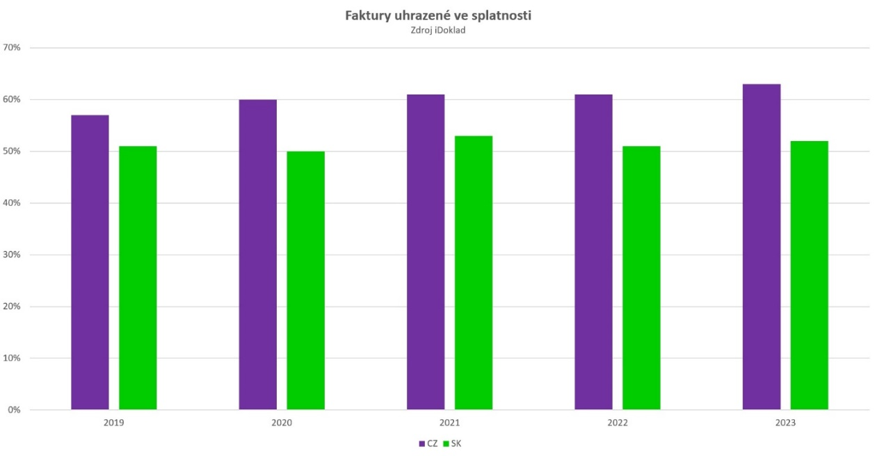
Jak zasáhl do platební morálky covid
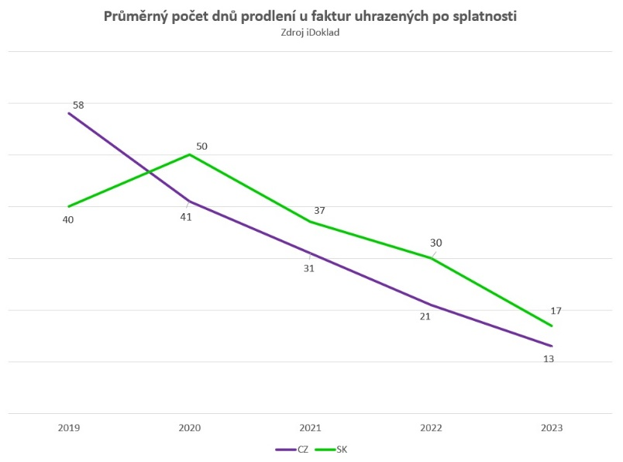
Z údajů fakturačního systému iDoklad, určeného především pro malé podnikatele a firmy, vyplývá, že covidové období zasáhlo do uvedených čísel méně, než by se dalo předpokládat. V roce 2020 se sice mírně zvýšil počet neuhrazených faktur ze 7 na 11 %, nicméně počet faktur uhrazených včas se zvýšil a doba prodlevy pozdních plateb klesla z 36 na 29 %. Od té doby se všechny ukazatele vykazující platební morálku v České republice postupně zlepšují.
„Nejvyšší procento neuhrazených faktur spadá na covidové roky 2020 a 2021, kdy se bavíme o 11, resp. 10 %. Poté se ale situace opět stabilizovala a čeští podnikatelé nyní drží poměrně dobrou platební morálku,“ dodává Tomáš Loukota, ředitel divize small byznys a člen představenstva společnosti Seyfor.

Neuhrazené faktury se drží pod deseti procenty
Neuhrazené faktury, a to i po splatnosti, se vloni týkaly 8 % dokladů evidovaných v online fakturačním systému iDoklad. Ten umožňuje rychlé vystavení faktur živnostníkům a malým firmám a anonymizovaná data sbíral od uživatelů, kteří mají aktivní párování plateb s fakturačním systémem. V loňském roce tak celkem evidoval přes 1,5milionu vystavených faktur.
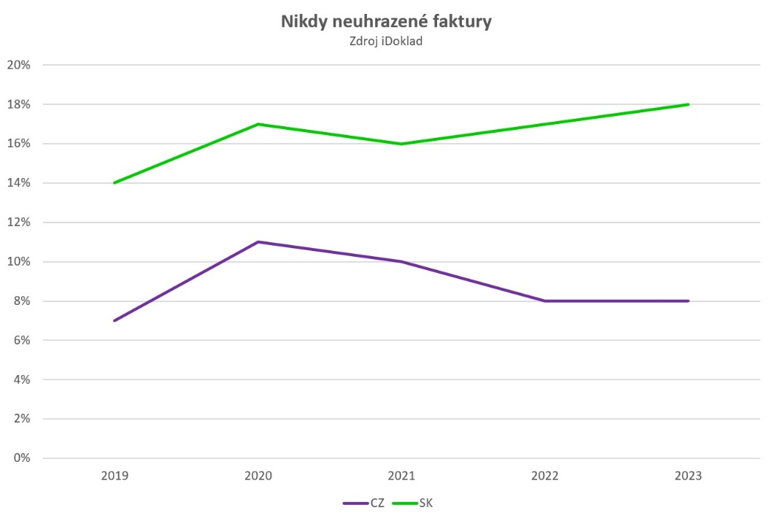
Na Slovensku je platební morálka výrazně horší
Jiná je situace na Slovensku, kde má iDoklad u podnikatelů a menších firem rovněž silné zastoupení. Zatímco v roce 2019 zde bylo uhrazeno 86 % faktur, vloni už to bylo jen 82 %, a to navzdory tomu, že mírně klesá podíl faktur uhrazených až po splatnosti a jako u nás i u našich sousedů se zkracuje doba prodlení – na loňských 17 dnů ve srovnání se 40 dny v roce 2019.
„To poukazuje na výrazný rozdíl mezi českou a slovenskou platební morálkou. Na Slovensku se vloni optikou všech faktur evidovaných v iDokladu vyšplhal počet neuhrazených faktur až na 18 %, což je nejvyšší číslo za posledních 5 let,“ doplňuje Loukota.
iDoklad je online fakturační systém, který umožňuje podnikatelům jednoduchou fakturaci a párování plateb s bankou. Nabízí synchronizaci dat z rejstříků a ulehčuje tak vystavování dokladů Celkem si jej od roku 2011 vyzkoušelo přes 300 000 podnikatelů, čímž je aktuálně považován za lídra trhu.
---
O systému iDoklad
iDoklad je jednoduchý online fakturační program, který umožňuje pohodlné vytváření faktur, cenových nabídek a zálohovek i evidenci nákladů. Díky iDokladu můžete přehledně sledovat, kolik jste vyfakturovali, co vám přijde na účet a kolik musíte zaplatit. Celkem si jej od roku 2011 vyzkoušelo přes 300 000 podnikatelů, čímž je aktuálně považován za lídra trhu

O společnosti SEYFOR
Seyfor, a.s. je jedním z velkých evropských dodavatelů ICT řešení. Společnost má přes 1 700 zaměstnanců a obsluhuje zákazníky ve 38 zemích. Dlouhodobě patří k nejrychleji rostoucím IT společnostem v regionu. Je největším výrobcem účetních, ERP a mzdových a personálních systémů v České republice, který v roce 2023 počtvrté za sebou zaznamenal 30% meziroční růst. Společnost uskutečnila v posledních letech desítky významných akvizic IT firem v České republice, na Slovensku a na Balkáně. Ovládajícími vlastníky společnosti jsou slovenská společnost Sandberg Capital a český podnikatel Martin Cígler. Firma byla původně založena v roce 1990 jako Cígler Software, v letech 2017–2022 působila pod značkou Solitea.

Kontakt pro média:
Filip Vítek, FYI Prague
Filip.Vitek@fyi.cz / +420 603 585 460

